ABC Bank
Software Requirements Specification (SRS)
Tính năng mở tài khoản ngân hàng trực tuyến eKYC
IT212_SS12_HW02

Thông tin tài liệu | Nội dung
Tên hệ thống | ABC Bank eKYC Account Opening
Loại tài liệu | Software Requirements Specification (SRS)
Phiên bản | 1.0
Mục tiêu | Handover yêu cầu cho Development Team và QA Team
Phạm vi | Mở tài khoản ngân hàng trực tuyến bằng eKYC trên mobile app

1. Introduction

1.1 Purpose
Tài liệu này mô tả đặc tả yêu cầu phần mềm cho tính năng mở tài khoản ngân hàng trực tuyến bằng eKYC của ABC Bank. Tài liệu được sử dụng làm cơ sở bàn giao cho đội ngũ Development và QA để thiết kế, phát triển, kiểm thử và nghiệm thu hệ thống.
- Chuẩn hóa phạm vi chức năng của quy trình eKYC.
- Xác định rõ yêu cầu chức năng và phi chức năng.
- Làm rõ vai trò của người dùng và hệ thống tham gia.
- Hỗ trợ mục tiêu Zero manual operation của ABC Bank.

1.2 Scope
Phạm vi hệ thống bao gồm quy trình mở tài khoản ngân hàng trực tuyến trên mobile app, từ lúc khách hàng đăng ký thông tin đến khi tài khoản được kích hoạt tự động nếu hồ sơ hợp lệ.
- Đăng ký thông tin cá nhân cơ bản.
- Upload hoặc chụp ảnh mặt trước và mặt sau CCCD.
- OCR để trích xuất dữ liệu từ CCCD.
- Liveness check và face matching để xác thực khuôn mặt.
- Đối chiếu dữ liệu và kiểm tra rủi ro gian lận.
- Tạo và kích hoạt tài khoản tự động thông qua Core Banking System.
- Thông báo kết quả cho khách hàng và lưu lịch sử xử lý phục vụ audit.
Ngoài phạm vi: các nghiệp vụ phát hành thẻ vật lý, cấp tín dụng, định danh doanh nghiệp, quản lý tài khoản sau khi mở, và các sản phẩm tài chính khác không thuộc phạm vi tài liệu này.

1.3 Definitions and Acronyms
Thuật ngữ | Định nghĩa
eKYC | Electronic Know Your Customer - quy trình định danh khách hàng điện tử.
CCCD | Căn cước công dân, giấy tờ định danh chính của khách hàng.
OCR | Optical Character Recognition - công nghệ trích xuất ký tự từ ảnh giấy tờ.
Liveness Check | Kiểm tra người dùng là người thật, không phải ảnh chụp, video phát lại hoặc giả mạo.
Face Matching | So khớp khuôn mặt khách hàng với ảnh trên CCCD.
Core Banking | Hệ thống lõi ngân hàng dùng để tạo và quản lý tài khoản.
Zero Manual Operation | Mục tiêu giảm tối đa sự can thiệp thủ công của giao dịch viên.
Audit Log | Nhật ký hệ thống phục vụ truy vết và kiểm tra sau này.

2. Overall Description

2.1 Product Perspective
Tính năng eKYC là một module nằm trong hệ sinh thái mobile banking của ABC Bank. Module này kết nối với các dịch vụ nhận diện giấy tờ, xác thực khuôn mặt, phát hiện gian lận và Core Banking để tự động hóa quy trình mở tài khoản.
- Mobile App là giao diện chính để khách hàng thao tác.
- eKYC Backend chịu trách nhiệm điều phối xử lý hồ sơ.
- OCR Service trích xuất dữ liệu từ CCCD.
- Liveness/Face Matching Service xác thực khách hàng là người thật và khớp với CCCD.
- Fraud Detection System đánh giá rủi ro gian lận.
- Core Banking System tạo số tài khoản nếu hồ sơ hợp lệ.

2.2 User Classes and Characteristics
User Class | Đặc điểm | Nhu cầu chính
Customer | Khách hàng cá nhân muốn mở tài khoản từ xa bằng mobile app. | Quy trình nhanh, dễ hiểu, ít phải nhập lại dữ liệu, được thông báo rõ kết quả.
Operation Staff | Nhân sự vận hành ngân hàng, chỉ xử lý hồ sơ ngoại lệ. | Có đủ log và trạng thái để kiểm tra khi cần.
QA Team | Đội kiểm thử hệ thống. | Có yêu cầu rõ ràng để thiết kế test case.
Development Team | Đội phát triển phần mềm. | Có đặc tả module, luồng xử lý và tiêu chí nghiệp vụ rõ ràng.
Compliance/Audit Team | Đội kiểm soát tuân thủ và kiểm toán. | Có dữ liệu truy vết phục vụ kiểm tra sau này.

2.3 Constraints
- Hệ thống phải tuân thủ các yêu cầu bảo vệ dữ liệu cá nhân và quy định định danh khách hàng của ngân hàng.
- Dữ liệu CCCD và khuôn mặt là dữ liệu nhạy cảm, phải được mã hóa khi truyền và khi lưu trữ.
- Quy trình phải ưu tiên tự động hóa, chỉ chuyển sang xử lý thủ công với hồ sơ ngoại lệ hoặc rủi ro cao.
- Mobile device của khách hàng cần có camera và kết nối internet ổn định.
- Việc tạo tài khoản phụ thuộc vào khả năng tích hợp với Core Banking System.
- Hệ thống cần lưu audit log đủ chi tiết nhưng không được hiển thị dữ liệu nhạy cảm không cần thiết.

3. Specific Functional Requirements
Các yêu cầu chức năng được chia theo module chính trong quy trình eKYC.

3.1 Module 1 - Account Registration
ID | Yêu cầu chức năng | Mức ưu tiên
FR-REG-01 | Hệ thống cho phép khách hàng bắt đầu quy trình mở tài khoản trực tuyến trên mobile app. | Must Have
FR-REG-02 | Hệ thống cho phép khách hàng nhập họ tên, số điện thoại, email, ngày sinh, số CCCD và địa chỉ liên hệ. | Must Have
FR-REG-03 | Hệ thống kiểm tra các trường bắt buộc không được để trống. | Must Have
FR-REG-04 | Hệ thống kiểm tra định dạng email, số điện thoại và số CCCD trước khi chuyển bước. | Must Have
FR-REG-05 | Hệ thống hiển thị thông báo lỗi rõ ràng khi thông tin chưa hợp lệ. | Should Have

3.2 Module 2 - Upload & Read CCCD with OCR
ID | Yêu cầu chức năng | Mức ưu tiên
FR-OCR-01 | Hệ thống cho phép khách hàng chụp hoặc upload ảnh mặt trước CCCD. | Must Have
FR-OCR-02 | Hệ thống cho phép khách hàng chụp hoặc upload ảnh mặt sau CCCD. | Must Have
FR-OCR-03 | Hệ thống kiểm tra chất lượng ảnh: rõ nét, đủ sáng, không bị lóa, không bị cắt góc. | Must Have
FR-OCR-04 | Hệ thống dùng OCR để trích xuất họ tên, ngày sinh, số CCCD, ngày cấp, nơi cấp và địa chỉ. | Must Have
FR-OCR-05 | Hệ thống đối chiếu dữ liệu OCR với thông tin khách hàng đã nhập. | Must Have
FR-OCR-06 | Nếu ảnh không đạt chất lượng, hệ thống yêu cầu khách hàng chụp lại. | Should Have

3.3 Module 3 - Face Authentication / Liveness Check
ID | Yêu cầu chức năng | Mức ưu tiên
FR-FACE-01 | Hệ thống yêu cầu khách hàng thực hiện quét khuôn mặt qua camera. | Must Have
FR-FACE-02 | Hệ thống kiểm tra liveness để xác định khách hàng là người thật. | Must Have
FR-FACE-03 | Hệ thống từ chối các trường hợp nghi ngờ ảnh chụp, video phát lại hoặc giả mạo. | Must Have
FR-FACE-04 | Hệ thống so khớp khuôn mặt hiện tại với ảnh trên CCCD. | Must Have
FR-FACE-05 | Nếu face matching dưới ngưỡng cho phép, hồ sơ không được duyệt tự động. | Must Have

3.4 Module 4 - Account Activation
ID | Yêu cầu chức năng | Mức ưu tiên
FR-ACT-01 | Hệ thống tổng hợp kết quả đăng ký, OCR, liveness, face matching và fraud check. | Must Have
FR-ACT-02 | Nếu hồ sơ hợp lệ, hệ thống gửi yêu cầu tạo tài khoản sang Core Banking. | Must Have
FR-ACT-03 | Core Banking trả về số tài khoản mới cho eKYC System. | Must Have
FR-ACT-04 | Hệ thống kích hoạt tài khoản tự động sau khi tạo thành công. | Must Have
FR-ACT-05 | Hệ thống thông báo kết quả mở tài khoản thành công cho khách hàng. | Must Have
FR-ACT-06 | Nếu hồ sơ không hợp lệ hoặc rủi ro cao, hệ thống từ chối hoặc chuyển trạng thái cần kiểm tra thủ công. | Must Have
FR-ACT-07 | Hệ thống lưu audit log cho toàn bộ các bước xử lý. | Must Have

4. Non-Functional Requirements

4.1 Security
ID | Yêu cầu phi chức năng
NFR-SEC-01 | Dữ liệu cá nhân, ảnh CCCD và dữ liệu khuôn mặt phải được mã hóa khi truyền qua mạng.
NFR-SEC-02 | Dữ liệu nhạy cảm phải được mã hóa khi lưu trữ.
NFR-SEC-03 | Hệ thống phải kiểm soát quyền truy cập theo vai trò.
NFR-SEC-04 | Không hiển thị đầy đủ số CCCD hoặc dữ liệu nhạy cảm nếu không cần thiết.
NFR-SEC-05 | Tất cả thao tác xử lý hồ sơ eKYC phải được ghi audit log.

4.2 Performance
ID | Yêu cầu phi chức năng
NFR-PER-01 | API đăng ký thông tin cơ bản nên phản hồi trong vòng 2 giây trong điều kiện tải bình thường.
NFR-PER-02 | API upload ảnh CCCD nên xác nhận tiếp nhận file trong vòng 3 giây với ảnh đạt chuẩn dung lượng.
NFR-PER-03 | Quy trình OCR, liveness và face matching nên hoàn tất trong thời gian đủ ngắn để không làm gián đoạn trải nghiệm người dùng.
NFR-PER-04 | Hệ thống cần hỗ trợ lượng truy cập tăng trong các chiến dịch mở tài khoản trực tuyến.

4.3 Availability
ID | Yêu cầu phi chức năng
NFR-AVL-01 | Hệ thống eKYC cần có tính sẵn sàng cao để phục vụ khách hàng mở tài khoản mọi lúc.
NFR-AVL-02 | Nếu dịch vụ phụ như OCR hoặc liveness tạm thời lỗi, hệ thống cần thông báo rõ ràng và cho phép retry khi phù hợp.
NFR-AVL-03 | Hồ sơ đang xử lý không được mất dữ liệu khi có lỗi kết nối tạm thời.
NFR-AVL-04 | Hệ thống cần có cơ chế monitoring và alert khi tỷ lệ lỗi tăng bất thường.

5. Visual Diagram
Sơ đồ dưới đây mô tả các Use Case chính giữa Customer, Operation Staff, eKYC Service, Core Banking System và hệ thống eKYC của ABC Bank.

5.1 Mermaid Source Code
flowchart LR
Customer[Customer]
Staff[Operation Staff]
EKYC[eKYC Service]
Core[Core Banking System]

subgraph System[ABC Bank eKYC System]
UC1((Register basic information))
UC2((Capture front and back CCCD))
UC3((Extract CCCD data with OCR))
UC4((Perform liveness check and face matching))
UC5((Validate profile and fraud signals))
UC6((Create bank account automatically))
UC7((Notify account opening result))
UC8((Manual review for exception cases))
end

Customer --> UC1
Customer --> UC2
Customer --> UC4
Customer --> UC7
EKYC --> UC3
EKYC --> UC4
EKYC --> UC5
Core --> UC6
Staff --> UC8
UC5 --> UC6
UC6 --> UC7
UC5 --> UC8

5.2 Rendered Use Case Diagram
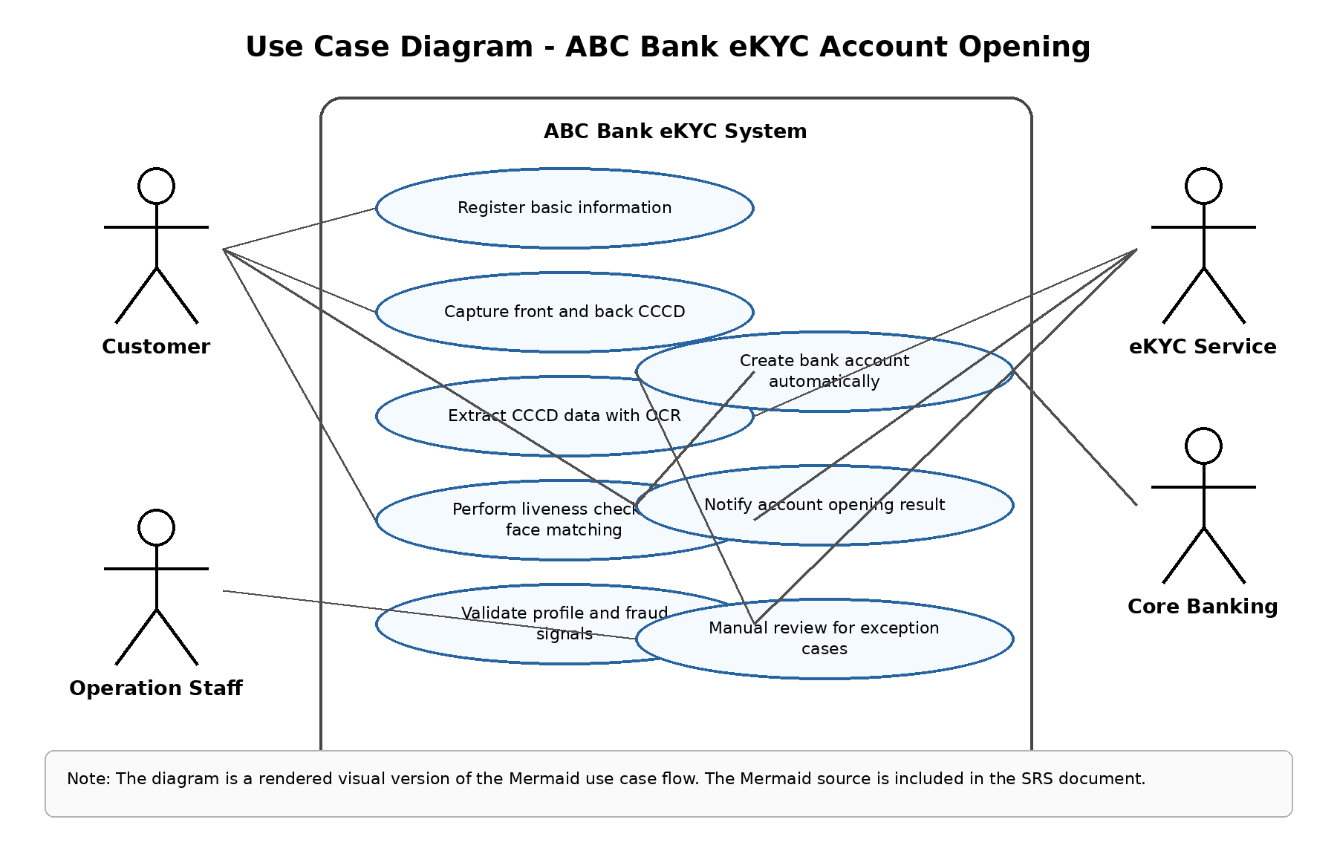
Figure 1. Rendered Use Case Diagram for ABC Bank eKYC Account Opening

6. Handover Notes for Development and QA
- Development Team cần triển khai các module theo nhóm yêu cầu FR-REG, FR-OCR, FR-FACE và FR-ACT.
- QA Team cần thiết kế test case cho cả luồng thành công và các luồng lỗi như ảnh CCCD mờ, liveness fail, dữ liệu OCR không khớp, Core Banking lỗi.
- Các yêu cầu bảo mật NFR-SEC cần được xem là tiêu chí bắt buộc trước khi go-live.
- Mục tiêu Zero manual operation cần được kiểm chứng bằng tỷ lệ hồ sơ được xử lý tự động và tỷ lệ hồ sơ phải chuyển thủ công.

7. Conclusion
Tài liệu SRS này đặc tả phạm vi, yêu cầu chức năng, yêu cầu phi chức năng và sơ đồ use case cho tính năng mở tài khoản ngân hàng trực tuyến bằng eKYC của ABC Bank. Tài liệu có thể được sử dụng làm đầu vào chính thức cho đội Development và QA trong giai đoạn triển khai và kiểm thử.

